安装加密狗驱动时，请不要插入加密狗
一、下载加密狗安装包，将压缩包解压。

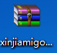
- 解压后文件为：
ePass2001-cn-X64.exe（建议解压后安装。）
- 鼠标双击ePass2001-cn-X64.exe。
- 点击安装。
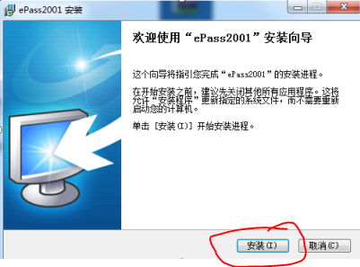
五、点击完成
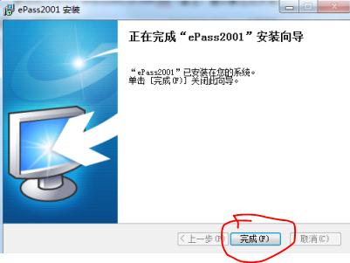
- 插入加密狗，右下角将出现图标。 安装完成。

常见问题：已成功安装加密狗驱动。仍不能正常访问系统。
- 排查加密狗使用日期是否在有效期。
依次打开“控制面板”→Internet选项
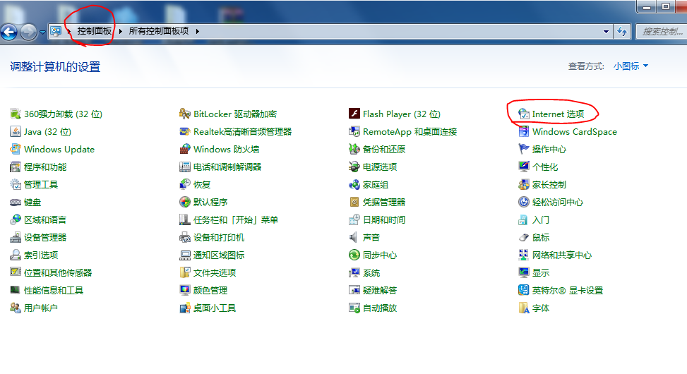
“内容”→证书。
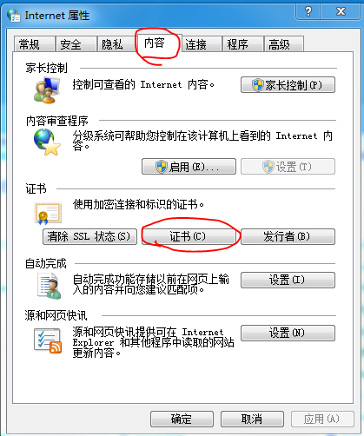
查看个人下证书的截止日期。（如个人下无信息，请检查加密狗是否插入电脑。）如截止日期已过期，请将加密狗进行延期后再进行使用。
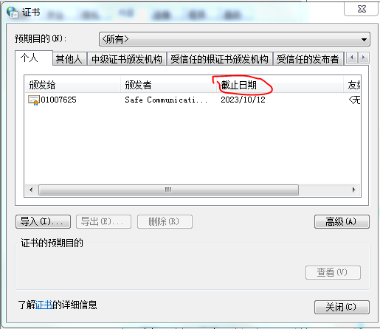
二、排查电脑设置是否正常。
依次打开“控制面板”→“Internet选项”→“高级”。使用SSl只勾选3.0、使用TlS只勾选1.0（如下图设置），之后点击应用、确定后关闭浏览器重新进行登录系统。（如仍不可以登录系统，可能是电脑系统文件缺失，可尝试更换电脑或者操作系统）。

